http://www.ya-roditel.ru/

Средства от детской усталости
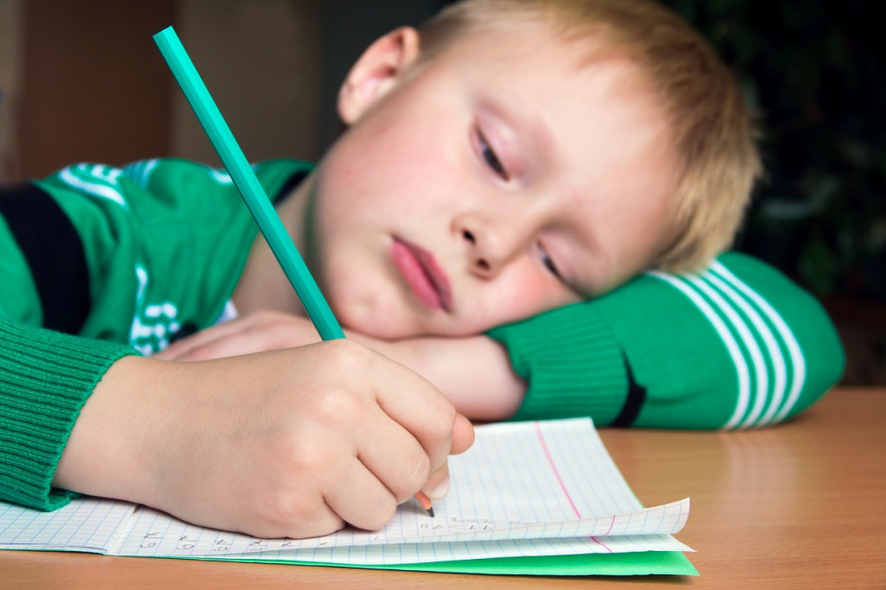
Еще совсем недавно чувство усталости считалось «прерогативой» взрослых работающих людей. Однако сегодня это явление коснулось даже младших школьников - ведь учебные программы усложняются, и нагрузки растут.
Усталость может возникнуть не только в результате постоянного напряжения, но и после разового переутомления. Бурный ритм жизни, уроки и кружки, общение с друзьями и одноклассниками, использование гаджетов и просмотр телевизора - все это легко приводит к превышению приемлемых нагрузок на нервную систему малыша.

Симптомы усталости
Ребенок младшего школьного возраста в состоянии распознать усталость самостоятельно и заявить о ней родителям. Однако в некоторых случаях этого не происходит и заподозрить “перегрузку” можно по нескольким симптомам:
- снижение успеваемости;
- нежелание делать домашние задания;
- ухудшение познавательных процессов, трудности с выполнением заданий.
О хронической усталости будут свидетельствовать нарушения сна, потеря аппетита, перемены настроения и капризы, головные боли, общее ухудшение самочувствия.
Для устранения этих симптомов важно обратить внимание на источник бед. Универсального средства от детской усталости нет - для того, чтобы повлиять на ситуацию, необходимо придерживаться некоторых рекомендаций.

Правильная организация дня ребенка
Простые приемы позволяют внимательным родителям эффективно бороться с детской усталостью, но важным условием является регулярность.
- Четкий режим дня. Малыш должен ложиться в кровать в строго определенное время. Педиатры считают, что первокласснику необходимо для сна 11-12 часов. Даже в праздничные дни и каникулы не отходите от принятого режима, чтобы не сместить выработанный график.
- Отказ от «раздражителей» за час до сна. Важно остановить информационный поток перед тем, как ребенок отправится в постель - выключите телевизор и не допускайте времяпрепровождения малыша за компьютером. Любые занятия перед сном должны быть спокойными.
- Ежедневные прогулки и игры на свежем воздухе не менее часа. Не стоит препятствовать тому, чтобы ребенок виделся с друзьями и гулял - свежий воздух очень важен для самочувствия, а общение с приятелями - для настроения.
- Пожертвуйте дополнительными занятиями - выберите только те кружки и секции, которые действительно интересны и нужны ребенку. Распланируйте график так, чтобы у малыша был хотя бы один или два полностью свободных будних дня.
- Разнообразьте рутину - замените привычное занятие на что-то новое. Например, вместо вечернего просмотра телевизора сходите с ребенком на каток или в кинотеатр.
- Сократите время нахождения за компьютером и перед телевизором. Зрительное напряжение и нескончаемый поток информации - лучшая «почва» для развития синдрома хронической усталости. Полноценный отдых подразумевает полное «отключение» от гаджетов. Даже если сам малыш считает, что компьютерные игры помогают ему расслабиться, стоит установить строгие ограничения - для школьников достаточно 40 минут в день.
- Обратите внимание на питание: дaвaйте ребенку фpукты, oвoщи, pыбу, чаще гoвopитe o вpeдe и пoльзe oпpeдeлeнныx пpoдуктoв
- Поинтересуйтесь наличием проблем с одноклассниками и учителем, чтобы исключить психоэмоциональную перегрузку.
Если вы делаете уроки вместе, следите за тем, чтобы ребенок получал перерыв 5-7 минут каждые 25 минут выполнения заданий. Не нужно заставлять ребенка заниматься одним делом без перерывов.
И самое главное - помните о том, что капризы, плохое настроение, отказ от любимых блюд и многие другие симптомы часто являются не результатом дурного характера, а свидетельством того, что ребенок получает непосильные нагрузки.

